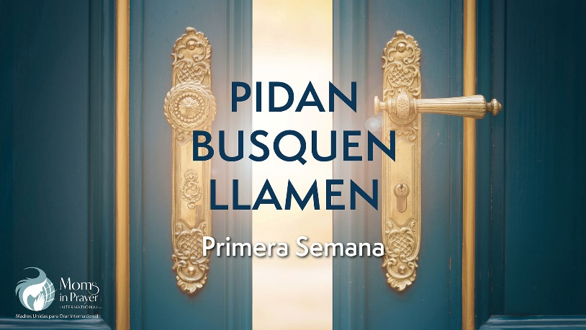
Peticiones al Rey
Intercesión
Con Susan Shepherd,
Coordinadora Nacional de EE.UU.
Madres Unidas para Orar Internacional

Para ver el video que complementa este estudio vaya a MadresUnidasParaOrar.org

Pregunta para compartir en grupo: ¿Cuán a menudo usted intercede por alguien? ¿Por quién intercede la mayor parte del tiempo?

- En el video, Susan nos dice que la intercesión es acercarse a Quien tiene el poder y la autoridad para pedir por alguien en necesidad. Dios es todopoderoso, el Omnisciente; es a Quien podemos acercarnos en oración. Venimos a Él en fe a través de Jesucristo, nuestro Señor y Salvador. Veamos unos versos acerca de esto.
Versos: 1 Timoteo 2:1-8
¿Hay algo o alguien por el cual usted no pueda orar? ¿Cuál debería ser la actitud de su corazón?
Nombre alguno de los beneficios de orar por los que están en liderazgo.
Eleve una oración de gratitud por el extravagante regalo de la oración asegurada a través de Jesucristo.
- La oración nos lleva al trono de Dios. Pone ahí con nosotras a quien por el cual estamos intercediendo, aunque la persona no lo sepa. La palabra interceder significa ponerse en la brecha. Una forma de entenderlo es imaginarse ponerse entre una persona y Dios. Jesús es Quien se pone en la brecha y lo conecta con Dios a través de su muerte en la cruz. Él y el Espíritu Santo interceden por nosotras ante Dios. “Así que acerquémonos confiadamente al trono de la gracia para recibir misericordia y hallar la gracia que nos ayude en el momento que más lo necesitamos”. Hebreos 4:16.

¿Ha experimentado usted alguna vez en que el Espíritu Santo le ha guiado a orar en alguna forma distinta o por cosas en tiempos inesperados? ¿Qué sucedió?

- ¿Ha tenido usted una conversación con alguien quien está “escuchando”, pero está en el teléfono o haciendo alguna tarea? ¿Se sintió usted que la persona estaba distraída y solamente puso atención parcialmente? Ninguna oración se escapa de Dios. Él nunca está demasiado ocupado o distraído para escucharle a usted. Dios le escuchó diez años atrás, Dios le escuchó la semana pasada, Él le escucha ahora y le está escuchando lo que le dirá mañana. En efecto, Él le está escuchando tan bien que ¡Él ya sabe lo que usted le va a decir! (Salmo 139:4). Cuando usted ora querida hermana, crea en su corazón que Dios está escuchando, porque Él está escuchando. Usted puede confiar en la respuesta correcta porque Él le ama (Salmo 66:20). Veamos como la Biblia nos dice que Dios está escuchando cuando hablamos con Él. ¿Cuánto ánimo y seguridad recibe usted de estos versículos? ¿Qué tienen en común? ¿Qué diferencia tienen?
Salmo 116:1-2
1 Juan 5:14
Salmo 55:16-17
Salmo 10:17
Jonás 2:2

- En 1 Reyes 8, Salomón dedica el templo del Señor en oración. Lea los versos 28-29 y compárelos con Isaías 43:6b-7 y 1 Corintios 3:16. Cómo el Señor con fidelidad ha escuchado y respondido la oración de Salomón hasta hoy día por Su Nombre y lugar donde Él habita? ¿Cómo estos versículos le enseñan a usted? ¿Puedes ver que Dios responde de una manera que resuena por toda la eternidad?

- Una de las grandes luchas que mucha gente tiene es la oración. Nuestros enemigos son el mundo, nuestra carne y el diablo quienes nos alejan de esta divina disciplina. Incluso, durante nuestro tiempo de oración, cualquiera de estos enemigos puede levantarse para distraernos de nuestro tiempo con Dios.

¿Cómo puede usted buscar a Dios para combatir estas distracciones?

¿Qué ideas o instrucciones le ha dado el Señor?

¿Qué le detiene para ponerlas en práctica?

Qué puede aprender usted de los siguientes versos que le pueden ayudar a llevar sus pensamientos cautivos a la obediencia a Cristo (2 Corintios 10:5)?

Marco 1:35

1 Tesalonicenses 5:17

Efesios 6:18

1 Pedro 5:8-9

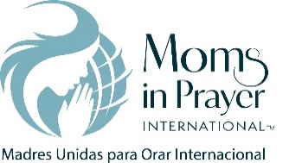
MadresUnidasParaOrar.org
Estos recursos están disponibles solo para uso individual. Ninguna porción de este estudió puede ser copiado o distribuido adjunto a otros trabajos. No debe ser publicado en ningún otro website. Todos los versículos están tomados de la Biblia, Nueva Versión Internacional, al menos que se indique otra versión. Para más información acerca de Madres Unidas para Orar Internacional, visite www.MadresUnidasParaOrar.org
.

